Presse-Information Nr. 292 6638 Zeichen Langfassung

Viele Bestnoten für Nokian-Reifen in den Tests

Den Sommerreifenwechsel gleich nach Ostern sollte man nun schon rechtzeitig vorbereiten. Jetzt sind die Preise noch günstig, Sonderangebote für First-Minute-Käufer bietet der Reifenservice, die Auswahl ist groß, und seinen Wunschtermin für die Montage kriegt der Autofahrer im Reifenhandel ohne Wartezeiten. Die richtige Wahl trifft man aufgrund der Ergebnisse der letzten Sommerreifentests.
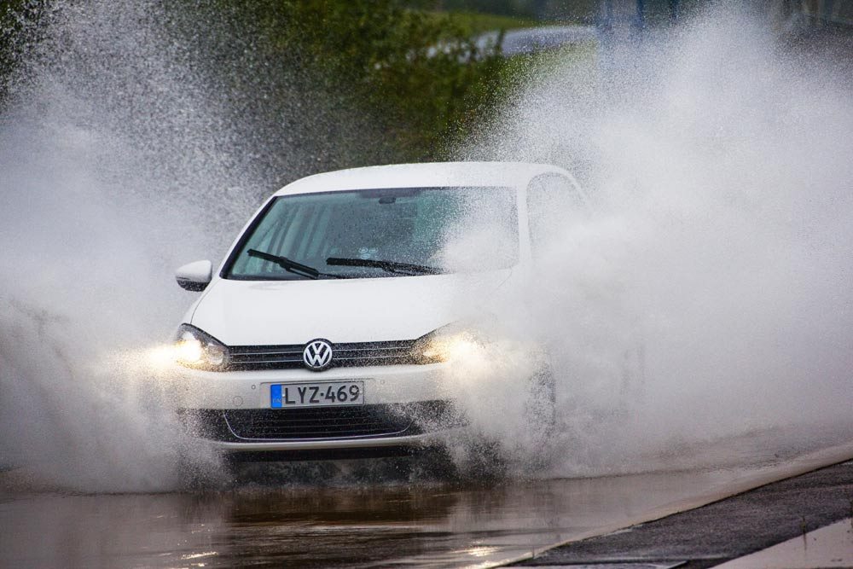
Bestnoten bekommen Nokian-Reifen immer wieder in den Tests der führenden Zeitschriften, die finnischen Premium-Pneu sind vielfache Testsieger. „Besonders empfehlenswert“ lautet das „ADAC-Urteil“ für den Nokian H im Sommerreifentest des ADAC 2010, das „test-Qualitätsurteil“ von der Stiftung Warentest lobt: „Nokian H gut“. Überlegen gewann der Nokian H den Auto Club Europa ACE/GTÜ-Sommerreifentest 2009, Note „gut“ geben ihm „Auto Bild“ 2010 und „auto Test“. „Vorbildlich“ ist der grüne Nokian V laut „Auto Bild“ in ihrem letzten Öko-Reifentest und genauso gemäß „auto Test Öko Trend“ 2011. Auch „sehr empfehlenswert“ heißt das Test-Ergebnis für den Nokian V bei der „Auto Zeitung“ 2010, „gut“ benotet ihn die „gute Fahrt“.
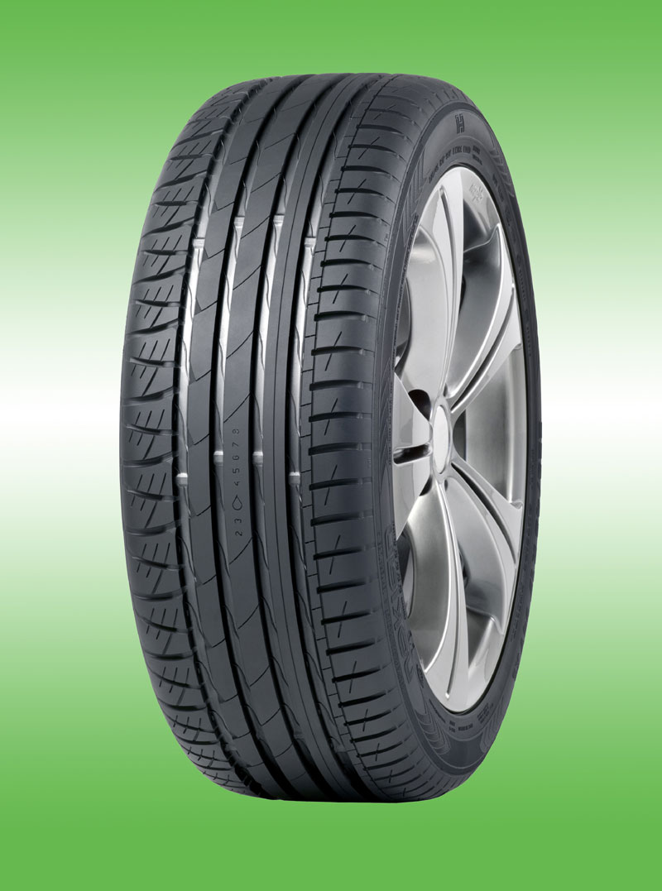
Noch mal „Besonders empfehlenswert“ bewertet der ADAC den Hochgeschwindigkeitsreifen Nokian Z G2 im UHP-Sommerreifentest 2009 (UHP = Ultra High Performance). „Empfehlenswert“ sagt das „auto motor und sport“-Urteil 2010, genauso das von „Auto“ und „Firmenauto“. Als „vorbildlich“ zeichnet „Auto Bild allrad“ den SUV- und Offroad-Premium-Reifen Nokian Z SUV in ihrem neuesten Geländewagen- und SUV-Sommerreifentest aus, „sehr empfehlenswert“ schneidet er bei der „Auto Zeitung“ ab. Im Reifenservice vor Ort gibt es Nokian-Pneu günstig auch auf Felgen.
Die ADAC-„Kurzkritik“ bewertet den Nokian H äußerst lobend: „+ Sehr ausgewogener Sommerreifen mit Bestnote auf trockener Fahrbahn + gut auch auf Nässe.“ Bei den Testkriterien Trocken erhielt der Nokian H die Note 1,8, bei Nass 2,3, im Kraftstoffverbrauch 2,6 und beim Verschleiß 2,7. Seine hohe Sicherheit beweist der Nokian-Autoreifen exzellent in den wichtigen Fahrqualitäten Handling nass mit Zensur 1,5, Fahrstabilität trocken 1,6 und Kurve nass mit 2,0. Die Zeitschrift „test“ empfiehlt den Nokian H als „Unser Rat“.
Testsieger Nokian H
„Verdienter Testsieger ist der Nokian H“ schreibt „ACE Lenkrad“ über die Fahrversuche und das Ergebnis: „Gesucht (und gefunden) wurden Allrounder, die in allen sicherheitsrelevanten Prüfungen im Spitzenfeld liegen und sich insgesamt keine bösen Ausrutscher leisten, auch nicht bei den wirtschaftlichen Aspekten. Leuchtendes Beispiel: der finnische Nokian H.“ „Sehr empfehlenswert“! Erfreulich positiv äußert sich „Auto Bild“ über ihn: „Stärken: sicheres Fahrverhalten mit stabiler Seitenführung bei Nässe und Trockenheit, sehr niedriger Rollwiderstand und ein leises Abrollgeräusch“. „Den Spritsparreifen von ... fehlt auf nasser Piste die Haftung. Besser kann es der Nokian H, der trotz niedrigen Rollwiderstands akzeptable Bremsleistungen liefert.“ Ihn gibt es in 21 Dimensionen von 14 bis 17 Zoll beim Reifenservice.
„Vorbildlicher“ Öko-Reifen Nokian V spart viel Sprit
Der „vorbildliche“ finnische Premium-Reifen Nokian V spart deutlich Sprit: 0,43 Liter auf 100 Kilometer, hat „Auto Bild“ getestet. Das bringt eine Einsparung von 151 Litern und 202 Euro bei einer Laufleistung von 35 000 Kilometern. Vor allem bietet er hohe Sicherheit insbesondere bei Nässe, was nicht jeder Öko-Reifen so gut kann.
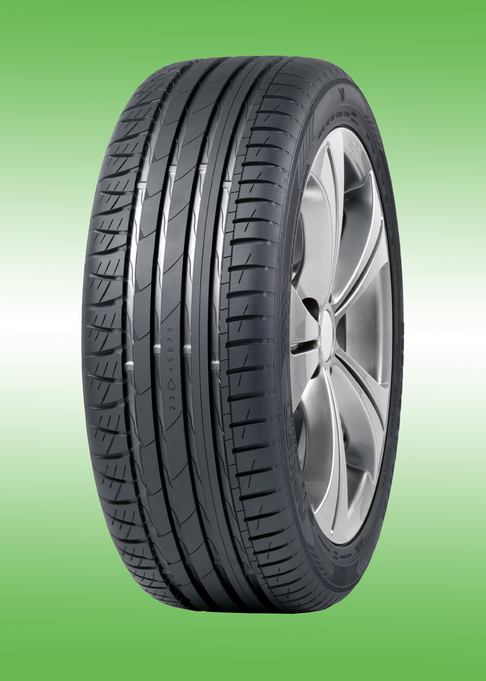
„Gesamtnote Fahrverhalten nass 2+“ gibt es für den umweltfreundlichen Nokian V und „Gesamtnote Fahrverhalten trocken 2“. Seine „Stärken: Ausgewogene sichere Handlingeigenschaften auf nasser und trockener Fahrbahn, hohe Sicherheitsreserven bei Aquaplaning, kurze Bremswege auf nasser Piste, befriedigendes Spritsparpotential“, schreibt die Autozeitschrift „Auto Bild“. In allen Testdisziplinen liegt der Spritspar-Finne im grünen Notenbereich. Beim gefährlichen Aquaplaning längs bekommt er sogar eine glatte 1. Während ein Standard-Reifen 7,34 Liter Durchschnittsverbrauch auf 100 Kilometern hat, sind es beim Nokian V nur 6,91 Liter.
Autofahrer sollten sich für Spritspar-Reifen entscheiden, die den Kraftstoffverbrauch kräftig senken, aber gleichzeitig gute Nässequalitäten mit starker Haftung haben und deshalb große Sicherheit garantieren.
Über den „sehr empfehlenswerten“ Nokian V schreibt die „Auto Zeitung“, dass er in allen Kriterien fleißig Punkte sammelt und sich sowohl bei Nässe als auch im Trockenen als gute Alternative empfiehlt. Beim Testkriterium „nass“ kommentiert sie: „In der Kombination mit der C-Klasse gefällt der Nokian mit spontanen Reaktionen und einer neutralen Balance. Erzielt eine gute Bremswirkung.“ Und bei „trocken“: „Flott im Handling, stark auf der Bremse – so die Vorzüge des „V“ von Nokian.“ Er wird in 23 Größen von 14 bis 17 Zoll im Reifenhandel angeboten.
„Besonders empfehlenswert“ vom ADAC für den Nokian Z G2
Der Nokian Z G2 mit der „besonders empfehlenswert“ ADAC-Auszeichnung erhält vom Automobilclub viel Lob in der „Kurzkritik“: „+ Sehr ausgewogener Sommerreifen. + Sehr gut bei Nässe. + Sehr gut auf trockener Fahrbahn“. Äußerst gute Noten bekam der Nokian Z G2 bei diesen Testdisziplinen: Trocken 1,7, Nass 2,2 und Verschleiß 2,5. Auch der Kraftstoffverbrauch fällt niedrig aus: 2,9, was ebenfalls unter der „besonders empfehlenswert“-Notengrenze 3,0 liegt. Hohe Sicherheit und gute Qualität zeigt der Nokian-Reifen hervorragend in den fahrdynamischen Kriterien Fahrstabilität trocken mit Zensur 1,4, Handling 1,5 und Bremsen nass mit 1,9. Sein Sortiment umfasst damit 48 Dimensionen für die Geschwindigkeitskategorien W (270 km/h) und Y (300 km/h) von 16 bis 20 Zoll.
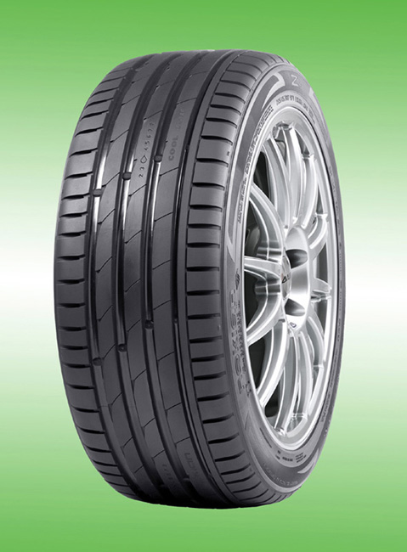
„auto motor und sport“ urteilt Nokian Z G2 „Empfehlenswert“ und stellt als Plus fest: „Sehr gutmütiges Fahrverhalten und befriedigendes Bremsvermögen auf trockener Straße, wenig Abrollgeräusch.“
Der als „vorbildlich“ von „Auto Bild allrad“ getestete SUV-Reifen Nokian Z SUV schneidet in allen drei Testkategorien Nässe, Trockenheit und Gelände mit der Note 2 ab. Seine „Stärken“: „wenig Rollwiderstand, ausgewogenes Fahrverhalten, verblüffend auf Sand“. Beim Rollwiderstand bekommt er eine glatte 1. Sein „sehr empfehlenswertes“ Ergebnis in der „Auto Zeitung“: „Niedrigster Rollwiderstand im Test“ und „kaum Schwächen“.
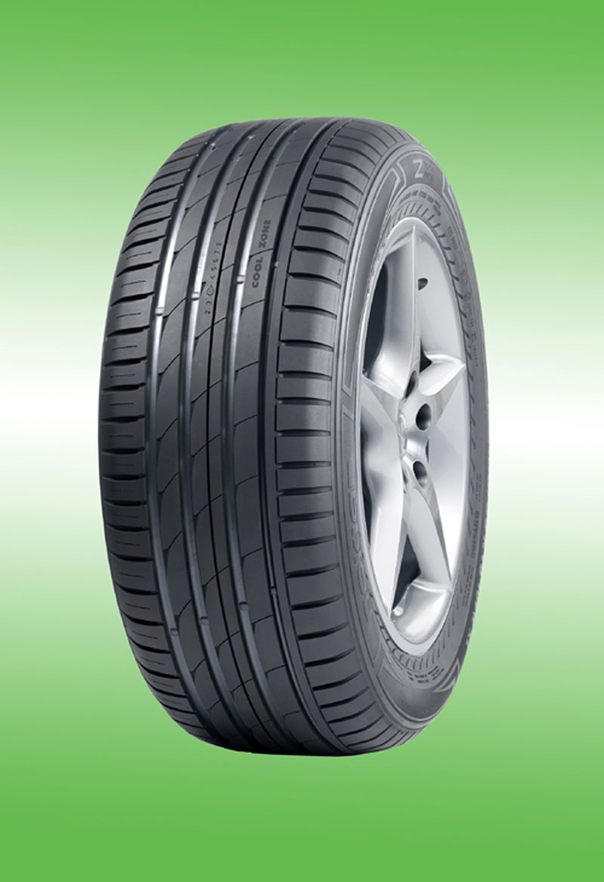
Zwei neue Größen gibt es jetzt vom Nokian Z SUV in 19 und 20 Zoll, damit ist er in 16 Dimensionen von 17 bis 22 Zoll erhältlich. Der Nokian H/T SUV hat auch zwei neue Größen in 17 und 18 Zoll bekommen, sein Programm bietet damit 18 Dimensionen von 15 bis 18 Zoll.
Nokian Reifen GmbH
Tel.: 0911/52 755 0
Fax: 0911/52 755 29
E-Mail: germany@nokiantyres.com
www.nokiantyres.de
Neuwieder Straße 14
90411 Nürnberg

Fotos

Nokian Foto 217 zeigt: Auto fährt schnell durch auf der Fahrbahn stehendes Wasser, Wasser spritzt eindrucksvoll zur Seite. Bildunterschrift:
Nokian-Reifen bieten selbst unter extremsten Bedingungen Sicherheit bei Nässe und Trockenheit Foto: Nokian Tyres

Nokian Foto 190 zeigt: Produktfoto Nokian H, Profil gut sichtbar vor grünem Hintergrund. Bildunterschrift:
Nokian H laut ADAC: „+ Sehr ausgewogener Sommerreifen mit Bestnote auf trockener Fahrbahn + gut auch auf Nässe“ Foto: Nokian Tyres

Nokian Foto 194 zeigt: Produktfoto Nokian V, Profil gut sichtbar vor grünem Hintergrund. Bildunterschrift:
„Vorbildlich“ ist der grüne Nokian V laut „Auto Bild“ in ihrem letzten Öko-Reifentest und auch „sehr empfehlenswert“ gemäß „Auto Zeitung“ Foto: Nokian Tyres

Nokian Foto 161 zeigt: Produktfoto Nokian Z G2 Reifen auf Felge, Profil gut sichtbar vor grünem Hintergrund. Bildunterschrift:
„Besonders empfehlenswert“ beurteilt der ADAC den Nokian Z G2 Hochgeschwindigkeitsreifen mit Nanotechnologie Foto: Nokian Tyres

Nokian Foto 202 zeigt: Produktfoto Nokian Z SUV Reifen auf Felge, Profil gut sichtbar. Bildunterschrift:
„Vorbildlich“ ist der Nokian Z SUV laut „Auto Bild allrad“ Test bei Nässe, Trockenheit und im Gelände, „sehr empfehlenswert“ bei der „Auto Zeitung“ Foto: Nokian Tyres

Redaktion: Dr. Falk Köhler

Foto-Download-Links 300 dpi-jpg-Dateien:
http://www.nokiantyres.com/testingsummer
http://www.nokiantyres.com/nokianh
http://www.nokiantyres.com/NokianV
http://www.nokiantyres.com/nokianzg2
http://www.nokiantyres.com/nokianzsuv

Beleg-Exemplar erfreut

Quellen:

ADAC Sommerreifentest 2010:
ADACmotorwelt, Heft 3 März 2010
http://www1.adac.de/Tests/Reifentests/Sommerreifen/default.asp?ComponentID=4795&SourcePageID=8762

Stiftung Warentest Sommerreifentest 2010:
test, Heft 3/2010
http://www.test.de/themen/auto-verkehr/test/-Sommerreifen/1847449/1847449/1848008/

ACE LENKRAD, Heft 3 13. März 2009, Seite 12 – 15
http://www.ace-online.de/sommerreifentest

Auto Bild, Nr. 10 – 12.3.2010

auto Test, 4/2010

Auto Bild, Nr. 31 – 6.8.2010

auto Test Öko Trend“ 1/2011

Auto Zeitung, Nr. 5, 17.2.2010

gute Fahrt, Nr. 3 2010

ADAC Sommerreifentest 2009:
ADACmotorwelt, Heft 3 März 2009
http://www.adac.de/Tests/Reifentests/Sommerreifen/

auto motor und sport, Heft 7 11. März 2010

Auto, Nr. 8, 17.3.2010

Firmenauto, Heft 4/2010

Auto Bild allrad, Nr. 4 April 2010

Auto Zeitung, Nr. 13, 9.6.2010

Nokian Tyres
Aufgrund des strengen nordischen Wetters ist Nokian Tyres aus Finnland einer der weltweit führenden Winterreifenspezialisten und vielfacher Testsieger mit über 70 Jahren Erfahrung. Entwickelt und getestet bei schwierigen, rauen Straßenverhältnissen in Finnland sollen Nokian-Winter- und Sommerreifen hohe Qualität und große Sicherheit bieten. Die Marke Nokian steht für umweltfreundliche Premium-Reifen nur mit unschädlichen niedrigaromatischen Ölen. Selbst im Krisenjahr 2009 erzielte das Unternehmen ein solides Ergebnis und einen besseren Cash Flow in einem schwierigen Markt. Der Netto-Umsatz von Nokian Tyres betrug 798,5 Mio. Euro in 2009 gegenüber 1080,9 Mio. Euro im Vorjahr, war also 26,1 Prozent niedriger. Der Gewinn vor Steuern erreichte 102 Mio. Euro (247 Mio. Euro). Der Cash Flow aus dem operativen Geschäft stieg auf 123,1 Mio. Euro (9,5 Mio. Euro). Die große Profitabilität des Reifenherstellers macht auch die Untersuchung des „manager magazins“ deutlich: Nokian Tyres ist das profitabelste Unternehmen der gesamten Automobilbranche. In Skandinavien und Russland besitzt die hochwertige Marke einen großen Bekanntheitsgrad und eine gute Reputation.
www.nokiantyres.de

Pressekontakt:
Dr. Falk Köhler PR
Dr. Falk Köhler
Tel.: 040 / 54 73 12 12
Fax: 040 / 54 73 12 22
E-Mail: Dr.Falk.Koehler@Dr-Falk-Koehler.de
www.Dr-Falk-Koehler.de
Ödenweg 59
22397 Hamburg
Germany

Weitere Informationen:

Direkt-Kontakt Nokian Reifen GmbH:
Prokurist Klaus Deussing, Tel.: 0911 / 52 755 0

E-Mail: klaus.deussing@nokiantyres.com

Product Development Manager Sven Dittmann, Dipl.-Ing., Tel.: 08143 / 444 850

E-Mail: sven.dittmann@nokiantyres.com
www.nokiantyres.de

Direkt-Kontakt Nokian Tyres plc:
Vice President Forschung & Entwicklung Teppo Huovila, Tel.: +358 10 401 7701

E-Mail: Teppo.Huovila@nokiantyres.com
www.nokiantyres.com

